Hercules Server v1.1

Видение

Краткое описание
Бэкэнд часть мобильного приложение-трекера для хранения записей о тренировочных сессиях и отслеживания прогресса в тренажёрном зале.

Акторы:
Пользователь (П)

Варианты использования:
Актор | Код | Use Case | Пояснение
П | A1 | Создание аккаунта
П | A2 | Смена пароля аккаунта
П | А3 | Смена имени аккаунта
П | A4 | Логин | Получение JWT токена
П | У | Посмотреть список всех упражнений | Возможность фильтрации по определённым группам мышц
П | М | Посмотреть список всех групп мышц
П | С1 | Начать тренировочную сессию | Возможность выбора шаблона (пресета) для тренировки.
П | С2 | Добавить упражнение в сессию
П | С3 | Добавить подход к упражнению в сессии
П | С4 | Ввод/редактирование рабочих параметров упражнения (вес/повторы)
П | С5 | Удалить упражнение из сессии
П | С6 | Закончить тренировочную сессию | Хранится на клиенте. При появлении интернета отправляется на сервер.
П | СС1 | Просмотр всех тренировочных сессий | Сортировка/поиск по дате
П | СС2 | Просмотр конкретной тренировки
П | Ш1 | Создание шаблона (пресета) для тренировок
П | Ш2 | Редактирование шаблона (пресета) для тренировок
П | Ш3 | Удаление шаблона (пресета) для тренировок

Структура БД
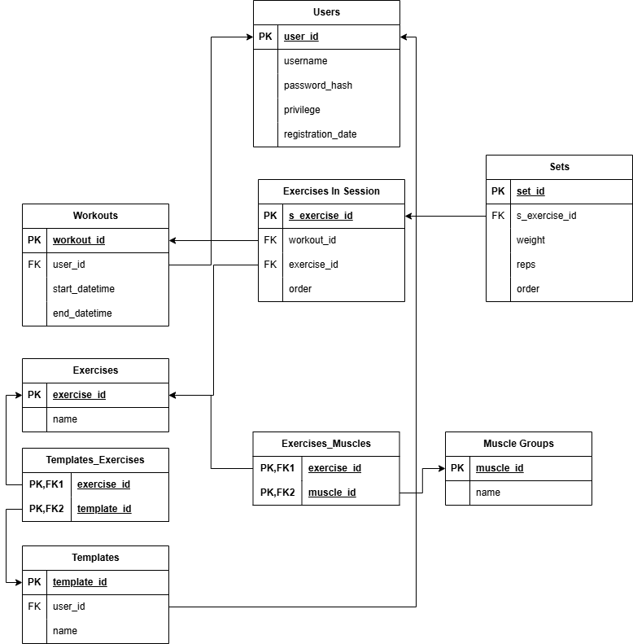

Пояснения для таблиц
Templates – пользовательские пресеты для тренировочных сессий. Нужны для того, чтобы не добавлять по 1 упражнению в сессию, а выбрать набор заранее собранных упражнений.
Exercises – база данных о всех упражнениях.
Exercises in Session – связь между упражнениями, тренировочными сессиями и подходами (добавленные пользователем в конкретную сессию упражнения).
Поле privilege в Users означает уровень доступа к эндпоинтам. Уровни доступа:
- Admin
- User
- Guest (незарегистрированный пользователь)

Список DTO
- UserCredentialsDTO
Поля: Username, Password
- UserResponse
Поля: UserId, Username, Privilege, RegistrationDate
- UpdateUserRequest
Поля: Username, Password
- SetRequest
Поля: SessionExerciseId, Weight, Reps
- SetReponse
Поля: SetId, Weight, Reps, Order
- SessionExerciseReponse
Поля: SessionExerciseId, ExerciseId, Order, SetResponse[]
- WorkoutDetailedResponse
Поля: WorkoutId, StartDateTime, EndDateTime?, SessionExerciseResponse[]
- WorkoutSummaryResponse
Поля: WorkoutId, StartDateTime, EndDateTime?
- WorkoutSearchFilterDTO
Поля: DateFrom?, DateTo?
- ExerciseResponse
Поля: ExerciseId, Name, MuscleGroupResponse[]
- ExerciseSearchFilter
Поля: Name, MuscleGroupName[]
- MuscleGroupResponse
Поля: MuscleGroupId, Name
- TemplateRequest
Поля: Name, ExerciseId[]
- TemplateResponse
Поля: TemplateId, Name, ExerciseId[]

Эндпоинты

/users
Метод | URL | Уровень Доступа | Параметры  /тело | Возвращаемое значение | Пояснения
POST | /register | Guest | UserCredentialsDTO | 201 Created
POST | /login | Guest | UserCredentialsDTO | JWT token
PATCH | /change-pass | User | password | 204 No Content
PATCH | /change-name | User | username | 204 No Content
GET | /get-self | User |  | UserResponse
GET | /get-by-username | Admin | username | UserResponse
GET | /get-by-id | Admin | userId | UserResponse
PATCH | /change-privilege | Admin | userId, privilege | 204 No Content
DELETE | /delete | Admin | userId | 204 No Content
PATCH | /admin/change-pass | Admin | userId, password | 204 No Content

/workouts
Метод | URL | Уровень Доступа | Параметры  /тело | Возвращаемое значение | Пояснения
GET | /get-all | User |  | Workout  Summary  Response[]
GET | /get-all-filtered | User | WorkoutSearchFilter? | Workout  Summary  Response[]
GET | /get | User | workoutId | Workout  Detailed  Response
POST | /post | User | StartDateTime | 201 Created
PATCH | /complete | User | WorkoutId, EndDateTime | 204 No Content
DELETE | /delete | User | workoutId | 204 No Content | Проверка на принадлежность пользователю
PATCH | /session-exercises/add | User | workoutId, exerciseId | 204 No Content
DELETE | /session-exercises/delete | User | workoutId, sessionExerciseId | 204 No Content
PATCH | /sets/add | User | workoutId, SetRequest
DELETE | /sets/delete | User | workoutId, sessionExerciseId | 204 No Content
PATCH | /sets/update | User | workoutId,setId, Weight, Reps | 204 No Content

/exercises
Метод | URL | Уровень Доступа | Параметры  /тело | Возвращаемое значение | Пояснения
GET | /get-all | User |  | ExerciseResponse[]
GET | /get-muscle-groups | User |  | MuscleGroup  Response[]
GET | /get-filtered | User | ExerciseSearchFilter | ExerciseResponse[]
GET | /get-by-id | User | id | ExerciseResponse

/templates
Метод | URL | Уровень Доступа | Параметры  /тело | Возвращаемое значение | Пояснения
GET | /get-all | User |  | TemplateResponse[]
POST | /post | User | TemplateRequest | 201 Created
DELETE | /delete | User | id | 204 No Content
PATCH | /update | User | id, TemplateRequest | 204 No Content

